
หน่วยการเรียนรู้ที่ 6 เสียงและการเคลื่อนที่
แผนการจัดการเรียนรู้ที่ 10
เรื่อง เกมบิงโก : 2


ชั้นประถมศึกษาปีที่ 1 เวลาเรียน 1 ชั่วโมง
มาตรฐานการเรียนรู้และตัวชี้วัด

มาตรฐานการเรียนรู้
มาตรฐาน ว 2.3 เข้าใจความหมายของพลังงาน การเปลี่ยนแปลงและการถ่ายโอนพลังงาน ปฏิสัมพันธ์ระหว่างสสารและพลังงาน พลังงานในชีวิตประจำวัน ธรรมชาติ
ของคลื่น ปรากฏการณ์ที่เกี่ยวข้องกับเสียง แสง และคลื่นแม่เหล็กไฟฟ้า รวมทั้ง
นำความรู้ไปใช้ประโยชน์
ตัวชี้วัด
ว 2.3 ป.1/1 บรรยายการเกิดเสียงและทิศทางการเคลื่อนที่ของเสียงจากหลักฐานเชิงประจักษ์

จุดประสงค์การเรียนรู้
1. อธิบายการเคลื่อนที่ของเสียงได้ (K)
2. สร้างสิ่งประดิษฐ์ เกมบิงโก อย่างรวมพลัง ด้วยความมุ่งมั่นและตั้งใจได้ (P)
3. มีความมุ่งมั่นและตั้งใจ (A)


สาระการเรียนรู้
เสียงเคลื่อนที่ออกจากแหล่งกำเนิดเสียงทุกทิศทาง


สมรรถนะสำคัญของผู้เรียน

1. ความสามารถในการสื่อสาร
- การอธิบาย การฟัง การเขียน การพูดหน้าชั้นเรียน
2. ความสามารถในการคิด
- การคิดวิเคราะห์ การเปรียบเทียบ การสร้างคำอธิบาย การจัดระบบความคิดเป็นแผนภาพ
การสื่อความหมาย การทำกิจกรรมโดยใช้กระบวนการทางวิทยาศาสตร์
3. ความสามารถในการแก้ปัญหา
- การแก้ปัญหาขณะปฏิบัติกิจกรรม
4. ความสามารถในการใช้ทักษะชีวิต
- การทำกิจกรรมกลุ่ม
5. ความสามารถในการใช้เทคโนโลยี
(-)

คุณลักษณะอันพึงประสงค์

1. ใฝ่เรียนรู้
2. มุ่งมั่นในการทำงาน
3. มีจิตสาธารณะ

คำถามสำคัญ

(-)


การจัดกิจกรรมการเรียนรู้

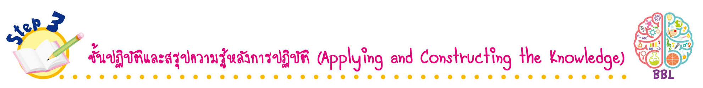
ขั้นปฏิบัติและสรุปความรู้หลังการปฏิบัติ (Applying and Constructing the Knowledge)
• • • • • • • • • • • • • • • • • • • • • • • • • • • • • • • • • • • • •

1. นักเรียนเชื่อมโยงความรู้กับหลักปรัชญาของเศรษฐกิจพอเพียง ดังนี้ นักเรียนแต่ละกลุ่มร่วมกัน

วางแผน ออกแบบ และประดิษฐ์เกมบิงโกจากวัสดุเหลือใช้ในท้องถิ่น จัดทำเป็นชิ้นงาน

การประดิษฐ์เกมบิงโกจากวัสดุเหลือใช้ในท้องถิ่น เป็นการบูรณาการ STEM หลักปรัชญาของ
เศรษฐกิจพอเพียง สร้างเสริมค่านิยมหลัก 12 ประการ ด้านดำรงตนตามปรัชญาของเศรษฐกิจพอเพียง

2. นักเรียนร่วมกันสรุปสิ่งที่เข้าใจเป็นความรู้ร่วมกัน ดังนี้
เสียงเคลื่อนที่ออกจากแหล่งกำเนิดเสียงทุกทิศทาง
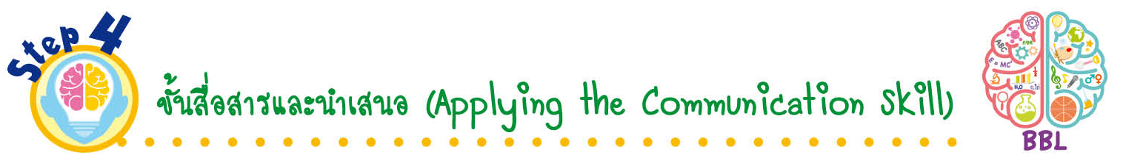
ขั้นสื่อสารและนำเสนอ (Applying the Communication Skill)
• • • • • • • • • • • • • • • • • • • • • • • • • • •

3. ผู้แทนนักเรียนแต่ละกลุ่มนำเสนอโดยใช้เกมบิงโกประกอบการอธิบาย เพื่อน ๆ ร่วมกันตรวจสอบและแก้ไขให้ถูกต้อง
4. นักเรียนร่วมกันอภิปรายสรุปเกี่ยวกับวิธีการทำงานให้เห็นการคิดเชิงระบบและวิธีการทำงาน
ที่มีแบบแผน

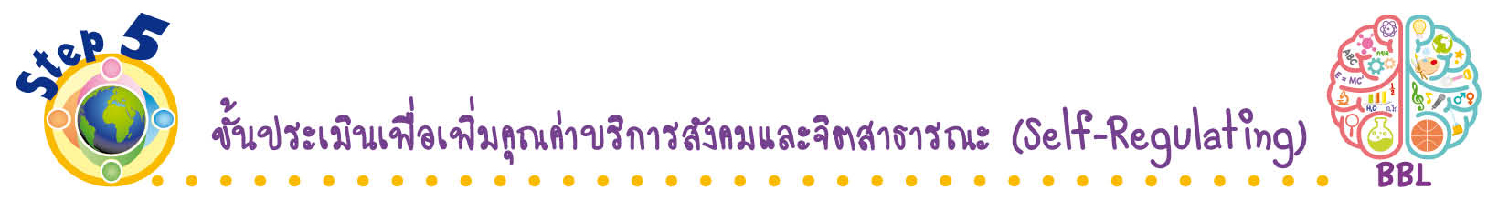
ขั้นประเมินเพื่อเพิ่มคุณค่าบริการสังคมและจิตสาธารณะ (Self-Regulating)
• • • • • • • • • • • • • • • • • • • • • • • • • • • • • • • •

5. นักเรียนนำเกมบิงโกมอบให้ห้องสมุดวิทยาศาสตร์ของโรงเรียน เพื่อให้นักเรียนชั้นอื่นเล่น
ในเวลาพัก หรือนำเกมบิงโกไปเล่นกับเพื่อน ๆ ในชุมชน เพื่อเป็นการสร้างสัมพันธ์ที่ดีกับเพื่อนในชุมชน
6. นักเรียนตรวจสอบหรือประเมินขั้นตอนต่าง ๆ ที่เรียนมาในวันนี้มีจุดเด่น จุดบกพร่องอะไรบ้าง
มีความสงสัย ความอยากรู้อยากเห็นในเรื่องใด ให้ระบุ
7. นักเรียนประเมินตนเอง โดยเขียนแสดงความรู้สึกหลังการเรียน ในประเด็นต่อไปนี้
• สิ่งที่นักเรียนได้เรียนรู้ในวันนี้คืออะไร
• นักเรียนมีส่วนร่วมกิจกรรมในกลุ่มมากน้อยเพียงใด
• เพื่อนนักเรียนในกลุ่มมีส่วนร่วมกิจกรรมในกลุ่มมากน้อยเพียงใด
• นักเรียนพึงพอใจกับการเรียนในวันนี้หรือไม่ เพียงใด
• นักเรียนจะนำความรู้ที่ได้นี้ไปใช้ให้เกิดประโยชน์แก่ตนเอง ครอบครัว และสังคมทั่วไป
ได้อย่างไร
จากนั้นแลกเปลี่ยนตรวจสอบขั้นตอนการทำงานทุกขั้นตอนว่าจะเพิ่มคุณค่าไปสู่สังคม
เกิดประโยชน์ต่อสังคมให้มากขึ้นกว่าเดิมในขั้นตอนใดบ้าง สำหรับการทำงานในครั้งต่อไป


สื่อการเรียนรู้/แหล่งการเรียนรู้

1. หนังสือเรียน รายวิชาพื้นฐาน วิทยาศาสตร์ ชั้นประถมศึกษาปีที่ 1
ของสถาบันพัฒนาคุณภาพวิชาการ (พว.)
2. แบบฝึกหัด รายวิชาพื้นฐาน วิทยาศาสตร์ ชั้นประถมศึกษาปีที่ 1
ของสถาบันพัฒนาคุณภาพวิชาการ (พว.)
3. ชุดกิจกรรมการเรียนรู้พัฒนาการคิดวิเคราะห์ รายวิชาพื้นฐาน วิทยาศาสตร์ ชั้นประถมศึกษาปีที่ 1
ของสถาบันพัฒนาคุณภาพวิชาการ (พว.)
4. แหล่งการเรียนรู้ทั้งภายในและภายนอกโรงเรียน


กิจกรรมเสนอแนะ


โทรศัพท์ถ้วยกระดาษ

นักเรียนวางแผน ออกแบบ และประดิษฐ์โทรศัพท์ถ้วยกระดาษจากวัสดุเหลือใช้

วัสดุอุปกรณ์

1. ถ้วยกระดาษขนาดใหญ่ 2 ใบ
2. ดินสอปลายแหลม 1 แท่ง
3. เชือกยาวประมาณ 2 เมตร
4. ไม้จิ้มฟัน 2 อัน
วิธีทำ

1. ใช้ปลายแหลมของดินสอเจาะก้นถ้วยกระดาษตรงกลาง 1 รู ทั้ง 2 ใบ
2. ใช้ปลายเชือกข้างหนึ่งร้อยเข้าไปในรูถ้วยจากด้านนอกไปผูกกับไม้จิ้มฟันเพื่อยึดเชือกไว้
3. ใช้ปลายเชือกข้างหนึ่งทำเช่นเดียวกันกับถ้วยอีกใบหนึ่ง
4. ทดลองพูดผ่านถ้วยกระดาษข้างหนึ่งและให้เพื่อนจับถ้วยกระดาษอีกข้างหนึ่งแนบหูเพื่อฟัง
5. ร่วมกันสังเกตว่าทำอย่างไรจึงจะได้ยินเสียงโทรศัพท์ถ้วยกระดาษได้ชัดเจน เช่น เชือกตึง เชือกหย่อน
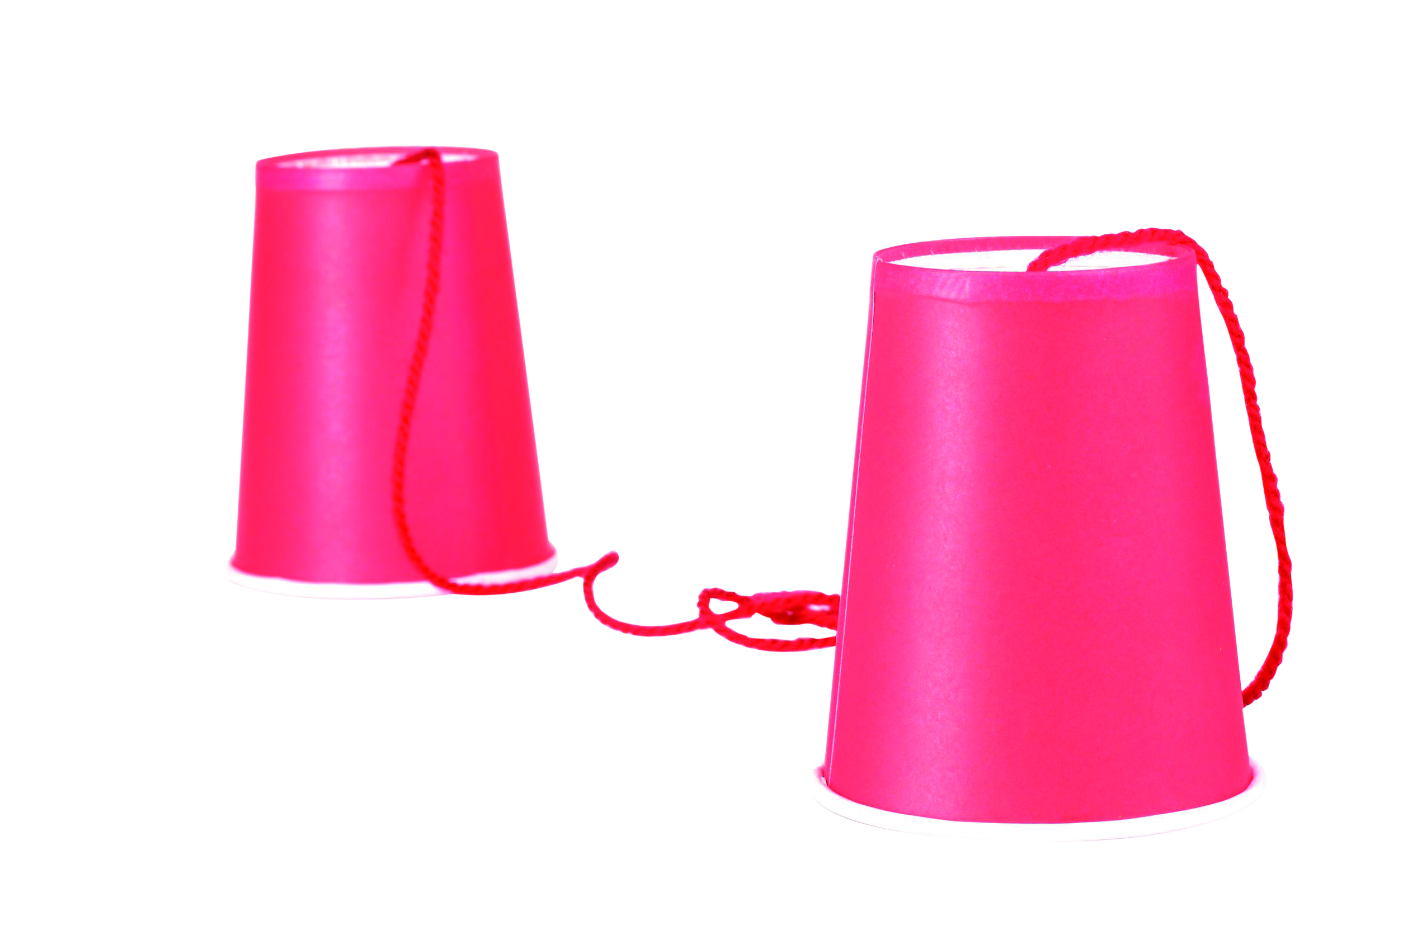

โทรศัพท์ถ้วยกระดาษ


การประเมินการเรียนรู้

1. ประเมินความรู้ เรื่อง การเคลื่อนที่ของเสียง (K) ด้วยแบบทดสอบ
2. ประเมินชิ้นงาน สิ่งประดิษฐ์ เกมบิงโก (P) ด้วยแบบประเมิน
3. ประเมินคุณลักษณะอันพึงประสงค์ ด้านใฝ่เรียนรู้ มุ่งมั่นในการทำงาน มีจิตสาธารณะ (A)
ด้วยแบบประเมิน


แบบประเมินตามสภาพจริง (Rubrics)

แบบประเมินชิ้นงาน การออกแบบสิ่งประดิษฐ์ด้วยวัสดุในท้องถิ่น หรือวัสดุเหลือใช้ในบ้าน
รายการการประเมิน | ระดับคุณภาพ
รายการการประเมิน | 4 | 3 | 2 | 1
1. การวางแผน  ในการออกแบบ | วางแผนในการออกแบบอย่างคิดสร้างสรรค์เหมาะสม มีความละเอียด และมีความเชื่อมโยง  ให้เห็นเป็นภาพรวม แสดงให้เห็นถึงความสัมพันธ์ของวิธีการทั้งหมด | วางแผนที่จะออกแบบ  อย่างคิดริเริ่ม และเหมาะสม มีความละเอียด แต่ไม่มีการเชื่อมโยงให้เห็นเป็นภาพรวม และ  ไม่แสดงให้เห็นถึง  ความสัมพันธ์ของวิธีการ | วางแผนที่จะออกแบบ อย่างเหมาะสม แต่ไม่มีความคิดสร้างสรรค์  ไม่มีความละเอียด และไม่มีการเชื่อมโยงให้เห็นเป็นภาพรวม | วางแผนที่จะออกแบบ ตามแบบอย่าง โดยไม่มีความคิดสร้างสรรค์ หรือออกแบบตามที่ครูแนะนำ
2. การเลือกใช้วัสดุ  ในท้องถิ่น/วัสดุ  เหลือใช้ | เลือกใช้วัสดุในท้องถิ่นได้อย่างสร้างสรรค์ด้วยตนเอง ราคาถูก และสามารถใช้งานได้อย่างทนทาน | เลือกใช้วัสดุในท้องถิ่นได้อย่างคิดริเริ่ม ราคาถูก และสามารถใช้งานได้ | เลือกใช้วัสดุในท้องถิ่นได้ ราคาถูก และสามารถใช้งานได้ | ไม่ใช้วัสดุในท้องถิ่น  แต่ใช้วัสดุที่มีราคาแพง
3. การประดิษฐ์ตาม  แผนที่ออกแบบ | ประดิษฐ์ตามแผน  ที่ออกแบบอย่างเป็นขั้นตอน ด้วยความคล่องแคล่ว มีการปรับปรุงเป็นระยะ ๆ | ประดิษฐ์ตามแผน  ที่ออกแบบอย่างเป็นขั้นตอนด้วยความคล่องแคล่ว มีการปรับปรุงบ้าง | ประดิษฐ์ตามแผน  ที่ออกแบบอย่างเป็นขั้นตอน แต่มีการแก้ไขปรับปรุงเป็นระยะบ้าง | ประดิษฐ์ข้ามขั้นตอน และไม่มีการปรับปรุง
4. การนำเสนอ  แบบจำลอง | นำเสนอแบบจำลอง โดยนำไปใช้ได้จริง ถูกต้อง น่าสนใจ และชัดเจน  มีการเชื่อมโยงให้เห็น  เป็นภาพรวม | นำเสนอแบบจำลอง โดยนำไปใช้ได้จริง ถูกต้อง น่าสนใจ และชัดเจน  แต่ไม่มีการเชื่อมโยง  ให้เห็นเป็นภาพรวม | นำเสนอแบบจำลองได้ แต่ไม่ชัดเจน ต้องมีการยกตัวอย่างเพิ่มเติม  ให้เข้าใจง่าย | นำเสนอแบบจำลอง  ที่ไม่สามารถนำไปใช้ได้ ไม่สื่อความหมาย  ไม่ชัดเจน

รายการการประเมิน | ระดับคุณภาพ
รายการการประเมิน | 4 | 3 | 2 | 1
5. การดูแลและการ  เก็บอุปกรณ์และ/  หรือเครื่องมือ | ดูแล เก็บ และทำความสะอาดอุปกรณ์และ/หรือเครื่องมือในการออกแบบและประดิษฐ์อย่างถูกต้องตามหลักการ และแนะนำให้ผู้อื่นดูแลและเก็บรักษาได้ถูกต้อง | ดูแลและทำความสะอาดอุปกรณ์และ/หรือเครื่องมือในการออกแบบและประดิษฐ์  อย่างถูกต้อง แต่เก็บ  ไม่ถูกต้อง | ดูแล เก็บ และทำความสะอาดอุปกรณ์และ/หรือเครื่องมือในการออกแบบและประดิษฐ์  แต่ไม่ถูกต้อง | ไม่ดูแลอุปกรณ์และ/หรือ เครื่องมือในการออกแบบและประดิษฐ์ และ  ไม่สนใจทำความสะอาด และเก็บไม่ถูกต้อง

ข้อเสนอแนะของผู้บริหารสถานศึกษา

ลงชื่อ
( )
ตำแหน่ง

บันทึกหลังการสอน

ผลการจัดการเรียนการสอน

ปัญหา/อุปสรรค

แนวทางแก้ไข

ครูผู้สอน
( )
วันที่บันทึก

